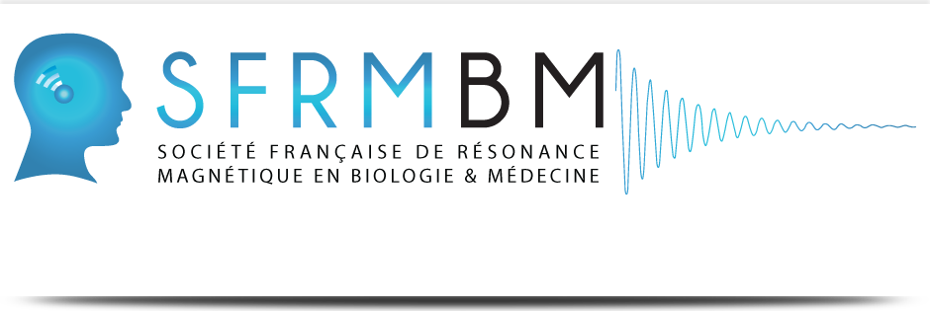
BULLETIN D’INSCRIPTION A LA SFRMBM
◻M. ◻Mme. Nom : _____________________________ Prénom : ___________________
Adresse professionnelle : ______________________________________________________
______________________________________________________
______________________________________________________
Ville : ______________________Code postal :________________
Pays : __________________________________
Téléphone : ____________________________
Courriel : __________________________________________________________________

Formation initiale : ◻ Biologie ◻ Médecine ◻ Physique ◻ Math. Appli ◻ Sciences cognitives ◻ Autre : __________________________________________________

◻ Cochez cette case s’il s’agit d’une première inscription.

Statut : ◻ Etudiant (doctorant, post-doctorant, CDD) ◻ Permanent (CDI)
Coût annuel : Etudiant/CDD : 25 € Permanent/CDI: 50 €

Modalités de règlement Vous pouvez régler :
- par chèque, à l’ordre de la SFRMBM, à envoyer au trésorier de l’association à l’adresse ci dessous:
Thomas Christen, trésorier de la SFRMBM
Grenoble Institut des Neurosciences
Bâtiment E. Safra
Chemin Fortuné Ferrini
38700 La Tronche
- par bon de commande, au trésorier de l'association (coordonnées ci-dessus)
- par virement SEPA : à la SFRMBM
IBAN FR28 3000 2026 6900 0011 7207 L95
Code B.I.C CRLYFRPP

En cas de virement SEPA, merci d'envoyer un mail au trésorier indiquant le virement effectué (tresorier.e@sfrmbm.fr)

